AİLE DURUM BİLDİRİMİ
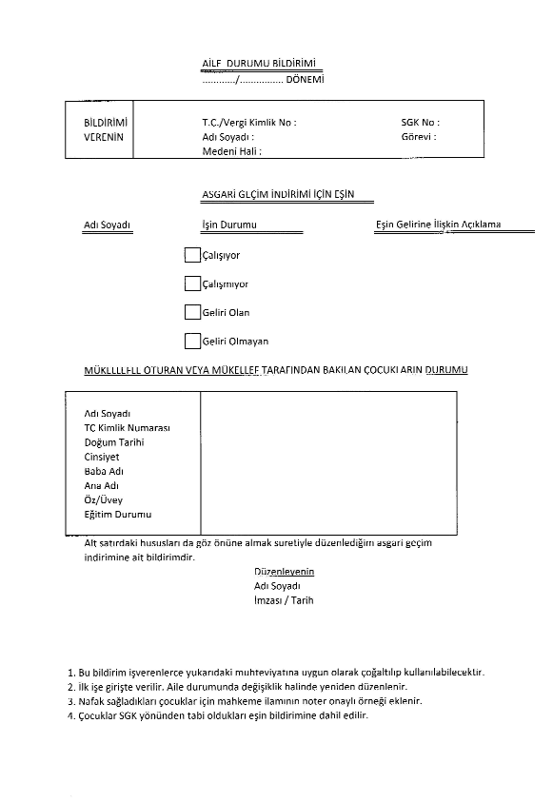
1. Bu bildirim işverenlerce yukarıdaki muhteviyatına uygun olarak çoğaltılıp kullanılabilecektir.
2. İlk işe girişte verilir. Aile durumunda değişiklik halinde yeniden düzenlenir.
3. Nafaka bağladıkları çocuklar için mahkeme ilamının noter onaylı örneği eklenir.
4. Çocuklar SGK yönünden tabi oldukları eşin bildirimine dalih edilir.

